LYCEE PROFESSIONNEL LES FRERES MOREAU
QUINCY-SOUS-SENART

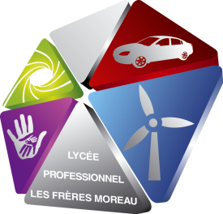

Année Scolaire 2016 / 2017

Proposition d’EPI en Troisième Préparatoire à l’enseignement professionnel
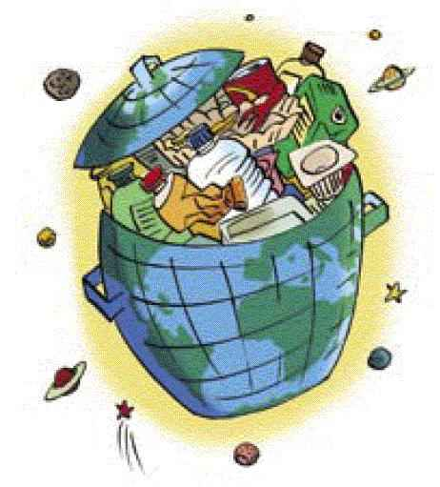
Problématique :
Comment améliorer la gestion des déchets au sein de l’établissement ?

Objectifs | - identifier les différents types de déchets et connaître les méthodes de collecte, de tri….  - réduire l’impact sur l’environnement,  - réduire les coûts de traitement,  - mobiliser les différents acteurs du lycée sur la prévention (risques pour la santé), sur des objectifs écologiques….
Réalisations attendues | - Propositions d’améliorations et mise en œuvre de celles qui seront retenues,  - Réalisation d’un bac à compost,  - Communication vers les autres membres de la communauté via une exposition et/ ou une vidéo et/ou une charte….
Thématique de l’EPI | - Monde économique et professionnel  - Transition écologique et développement durable
Parcours | - Parcours Avenir  - Parcours citoyen et inclut  - Plus usage des outils numériques.
Disciplines concernées | Mathématiques – Physique chimie – SVT– Technologie – Géographie- Education civique et morale.
Nombre d’heures par discipline | Mathématiques : 1 h/semaine sur la première moitié de l’année (co-intervention) soit 18h.  Sciences : environ 12 h
Co-interventions envisagées | 1 heure de co-intervention mathématiques – sciences pour traiter toute la partie statistique et Géométrie dans l’espace du projet.  Autres disciplines : pendant les heures de cours.
Partenaires | - SIVOM,  - la mairie…  - ateliers « de recyclage des déchets »  - infirmière (maladies, pb métaux lourds...)
Planification du projet :

Discipline | Phase 1 : Diagnostic
Maths | - quizz sur le tri, le recyclage (en partenariat avec le SIVOM) pour positionner les connaissances des élèves dans ce domaine,  - élaboration par les élèves d’un questionnaire à destination des autres élèves, de leurs familles, des autres acteurs du lycée pour connaître les habitudes en matière de tri,  - sondage sur les habitudes de tri des acteurs du lycée par rapport au tri des déchets (élèves, professeurs, autres personnels…) à partir du questionnaire (possibilité de le compléter en ligne)  - Traitement statistique du sondage,  - repérage sur le plan du lycée des différentes zones où des déchets sont émis, repérage des points de collecte,  - identifier les différents types de déchets présents dans l’établissement,  - enquête auprès des coordinateurs de discipline, des responsables informatiques, du gestionnaire pour savoir ce qui se fait ou ne se fait pas au lycée : comment sont traités les déchets collectés, les quantités que cela représente, les coûts….  - enquête auprès du chef d’établissement et du gestionnaire pour savoir s’il y a des contraintes liés au fonctionnement du lycée, une stratégie d’établissement pour diminuer les déchets.
 | Phase 2 : Information sur la gestion des déchets
Sciences  Géographie  SVT  ECM | Les élèves recherchent des informations sur les points suivants :  - collecte : poubelles, bac de tri, bennes…,  - déchèterie (visite du SIVOM de la Varenne Jarcy),  - filières de traitement des déchets en fonction de leur nature…  - recyclage, réemploi,  - transformation des déchets (notamment pour produire de l’électricité)  - rencontres avec des partenaires extérieurs, découverte de métiers liés à ce thème.  - organisation d’une journée d’information en partenariat avec le SIVOM à destination de tous les élèves, dans le hall par exemple ou au CDI…
 | Phase 3 : Plan d’action et communication
Maths Sciences  Techno | Les élèves proposent des solutions :  - améliorer le tri : poubelle tri sélectif, identification des zones de collectes,  - réaliser un bac pour le compost : déchets alimentaires, végétaux…  - favoriser le recyclage, le réemploi des déchets…  - exposition ou vidéo ou charte ou autre pour rendre compte du projet
Planning prévisionnel
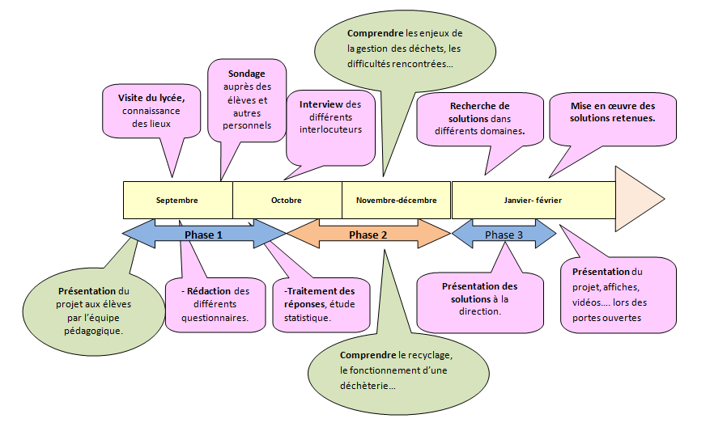

Socle commun et programmes

- Les compétences travaillées :
Domaine 1 : Les langages pour penser et communiquer.
- Comprendre, s'exprimer en utilisant la langue française à l'oral et à l'écrit
- Comprendre, s’exprimer en utilisant les langages mathématiques, scientifiques et informatiques.

Domaine 2 : Les méthodes et outils pour apprendre.
- Organisation du travail personnel
- Coopération et réalisation de projets.
- Médias, démarches de recherche et de traitement de l'information
- Outils numériques pour échanger et communiquer

Domaine 3 : la formation de la personne et du citoyen
- Responsabilité, sens de l'engagement et de l'initiative

Domaine 4 : Les systèmes naturels et les systèmes techniques.
- Conception, création, réalisation.
- Responsabilités individuelles et collectives

Domaine 5 : les représentations du monde et l'activité humaine
- Invention, élaboration, production

- Les connaissances et compétences associées :

En éducation morale et civique
L’engagement : agir individuellement et collectivement
- Expliquer le sens et l’importance de l’engagement individuel ou collectif des citoyens dans une démocratie.
- L’engagement politique, syndical, associatif, humanitaire : ses motivations, ses modalités, ses problèmes.
- Connaître les principaux droits sociaux.
- Comprendre la relation entre l’engagement des citoyens dans la cité et l’engagement des élèves dans l’établissement.

En géographie
Dynamiques territoriales de la France contemporaine
- Les aires urbaines, une nouvelle géographie d’une France mondialisée.
- Les espaces productifs et leurs évolutions.

Pourquoi et comment aménager le territoire ?
- Aménager pour répondre aux inégalités croissantes entre territoires français, à toutes les échelles.

En mathématiques

Organisation et gestion de données
- Recueillir des données, les organiser.
- Lire des données sous forme de données brutes, de tableau, de graphique.
- Calculer des effectifs, des fréquences.
- Tableaux, représentations graphiques (diagrammes en bâtons, diagrammes circulaires, histogrammes).
- Calculer et interpréter des caractéristiques de position ou de dispersion d’une série statistique.
- Indicateurs : moyenne, médiane, étendue.

Espace et géométrie.
- Utiliser, produire et mettre en relation des représentations de solides et de situations spatiales.
- Développer sa vision de l’espace.

Grandeurs et mesures
- Comprendre l’effet d’un agrandissement ou d’une réduction sur les longueurs, les aires, les volumes ou les angles.
- Formule donnant le volume d’une pyramide, d’un cylindre, d’un cône ou d’une boule.
- Identifier des grandeurs composées rencontrées en mathématiques ou dans d’autres disciplines
- Notion de dimension et rapport avec les unités de mesure (m, m², m³).

En chimie

Décrire et expliquer des transformations chimiques
- Identifier expérimentalement une transformation chimique.
- Distinguer transformation chimique et mélange, transformation chimique et transformation physique.
- Interpréter une transformation chimique comme une redistribution des atomes.
- Utiliser une équation de réaction chimique fournie pour décrire une transformation chimique observée.
- Associer leurs symboles aux éléments à l’aide de la classification périodique.
- Interpréter une formule chimique en termes atomiques.

En technologie

Imaginer des solutions en réponse aux besoins, matérialiser une idée en intégrant une dimension design
- Identifier un besoin (biens matériels ou services)et énoncer un problème technique.
- Identifier les conditions, contraintes (normes et règlements) et ressources correspondantes, qualifier et quantifier simplement les performances d’un objet technique existant ou à créer.
- Présentation d’objets techniques dans leur environnement et du besoin auquel ils répondent.
- Organisation d’un groupe de projet : répartition des rôles, revue de projet, présentation des résultats.
- Participer à l’organisation de projets, la définition des rôles, la planification (se projeter et anticiper) et aux revues de projet.
- Imaginer des solutions pour produire des objets et des éléments de programmes informatiques en réponse au besoin.

En sciences de la vie et de la terre

La planète Terre, l’environnement et l’action humaine
- Relier les connaissances scientifiques sur les risques naturels (ex. séismes, cyclones, inondations) ainsi que ceux liés aux activités humaines (pollution de l’air et des mers, réchauffement climatique…) aux mesures de prévention (quand c’est possible), de protection, d’adaptation, ou d’atténuation.
- Expliquer comment une activité humaine peut modifier l’organisation et le fonctionnement des écosystèmes en lien avec quelques questions environnementales globales.
- Proposer des argumentations sur les impacts générés par le rythme, la nature (bénéfices/ nuisances), l’importance et la variabilité des actions de l’être humain sur l’environnement.
- Quelques exemples d’interactions entre les activités humaines et l’environnement, dont l’interaction être humain – biodiversité (de l’échelle d’un écosystème local et de sa dynamique jusqu’à celle de la planète).

